

Лабораторное занятие № 5
Тема: Проектирование кэша/сессий и реализация операций Redis Дисциплина: Нереляционные базы данных

Группа: ИС 24-21
Студент: 3 курса
ФИО:Алимова Малика
Преподаватель: Казангапова Б.А.

Цель работы
Целью лабораторной работы является получение практических навыков проектирования Redis-хранилища для кэширования данных и управления пользовательскими сессиями.
В ходе работы необходимо изучить и применить основные структуры данных Redis, разработать соглашение об именовании ключей, использовать TTL, реализовать кэширование, пользовательские сессии, счётчики, списки последних просмотренных объектов и множества активных пользователей.
Также необходимо изучить механизм cache hit/cache miss и реализовать инвалидирование кэша после изменения данных основной информационной системы.

Описание предметной области
Информационная система университета предоставляет пользователям доступ к информации об учебных дисциплинах.
Студенты могут просматривать дисциплины, преподавателей, аудитории и другие учебные данные. Преподаватели могут просматривать связанные с ними дисциплины и информацию об активности пользователей.
В системе часто выполняются операции чтения. При этом данные о дисциплинах изменяются значительно реже, чем читаются.
Например, карточка дисциплины может запрашиваться сотни или тысячи раз, тогда как изменение аудитории или преподавателя происходит значительно реже.
Поэтому целесообразно использовать Redis для временного хранения часто запрашиваемых данных.
Основная база данных при этом остаётся источником постоянной информации.
«Информационная система университета».

Пользователи системы
В рассматриваемой системе предусмотрены следующие категории пользователей:
Пользователь | Назначение
Студент | Просмотр дисциплин, расписания и учебной информации
Преподаватель | Работа с дисциплинами и учебной информацией
Администратор | Управление системой
Сотрудник | Работа с административной информацией
Для лабораторной работы используются только искусственные учебные идентификаторы.
Например:
- student:1001;
- student:1002;
- teacher:501.
Реальные персональные данные в работе не используются.

Анализ требований
Основными требованиями к системе являются:
- быстрое получение часто используемых данных;
- временное хранение кэшированных объектов;
- автоматическое удаление устаревших данных;
- централизованное хранение пользовательских сессий;
- возможность проверки активности сессии;
- возможность явного удаления устаревшего кэша;
- хранение небольших списков последних действий;
- хранение множества активных пользователей;
- подсчёт просмотров.
Redis используется только для тех данных, для которых допустимо временное хранение.
Постоянные данные должны оставаться в основной базе данных.

Паттерны доступа
№ Операция Частота Redis Обоснование
1 Получение карточки дисциплины Высокая Да Часто запрашиваемые данные
2 Получение пользовательской сессии Высокая Да Быстрая проверка состояния
3 Проверка TTL сессии Высокая Да Контроль времени жизни
4 Получение последних дисциплин Средняя Да Подходит List
5 Получение активных пользователей Средняя Да Подходит Set
6 Увеличение счётчика просмотров Высокая Да Подходит String + INCR
7 Изменение основной информации о дисциплине Низкая Основная БД Постоянные данные
8 Изменение аудитории Низкая Основная БД Требуется актуальность

Обоснование применения Redis
Redis выбран благодаря следующим свойствам:
- высокой скорости операций по ключу;
- поддержке нескольких структур данных;
- встроенному механизму TTL;
- возможности быстро изменять значения;
- поддержке атомарных операций;
- удобству хранения пользовательских сессий;
- возможности использовать Redis одновременно как cache store и session store.
Redis не используется как полная замена основной базе данных.
Постоянные данные университета должны храниться в основной БД. Redis содержит временную копию отдельных объектов и состояние пользовательских сессий.

Модель хранения данных
Структура Назначение
Hash Карточки дисциплин
Hash Пользовательские сессии
List Последние просмотренные дисциплины
Set Активные пользователи
String Счётчик просмотров

Соглашение об именовании ключей
В проекте используется схема:
<назначение>:<сущность>:<идентификатор>
Основные ключи:

Ключ Тип Назначение TTL
cache:course:CS305 Hash Кэш дисциплины 600 с
cache:course:DB201 Hash Кэш дисциплины 600 с
cache:course:WEB301 Hash Кэш дисциплины 600 с
session:s001 Hash Сессия студента 1800 с
session:s002 Hash Сессия студента 1800 с
session:s003 Hash Сессия преподавателя 900 с
recent:student:1001 List Последние дисциплины По требованиям
recent:student:1002 List Последние дисциплины По требованиям
course:CS305:online Set Активные пользователи По требованиям
course:DB201:online Set Активные пользователи По требованиям
counter:course:CS305:views String Счётчик просмотров Без TTL
counter:course:DB201:views String Счётчик просмотров Без TTL
cache:ttl-demo String Проверка TTL 20 с

Таблица типов данных и TTL
Данные Redis-ключ Тип TTL
Дисциплина CS305 cache:course:CS305 Hash 600
Дисциплина DB201 cache:course:DB201 Hash 600
Дисциплина WEB301 cache:course:WEB301 Hash 600
Сессия s001 session:s001 Hash 1800
Сессия s002 session:s002 Hash 1800
Сессия s003 session:s003 Hash 900
Последние дисциплины recent:student:1001 List —
Активные пользователи course:CS305:online Set —
Просмотры CS305 counter:course:CS305:views String —
TTL-тест cache:ttl-demo String 20

Создание тестовых данных
CS305 — NoSQL Technologies
Преподаватель — A. Teacher
Аудитория — 305
Семестр — 5

DB201 — Database Systems
Преподаватель — B. Teacher
Аудитория — 210
Семестр — 4

WEB301 — Web Technologies
Преподаватель — C. Teacher
Аудитория — 401
Семестр — 5

Сравнение Redis и основной БД
Критерий Основная БД Redis
Постоянное хранение Да Не является основной задачей
Кэширование Возможно Да
Быстрое получение по ключу Зависит от БД Да
TTL Зависит от СУБД Встроен
Пользовательские сессии Возможно Удобно
Постоянные данные Да Не рекомендуется использовать как замену
Временные данные Возможно Да

Ответы на вопросы по лабораторной работе №5
- Почему для задачи выбран Redis?
Redis выбран из-за высокой скорости работы с данными по ключу и встроенной поддержки TTL. В информационной системе университета он подходит для хранения временных данных: пользовательских сессий, кэша дисциплин, расписания, списков активных пользователей и последних просмотренных дисциплин.
- Какие данные помещены в Redis?
В Redis помещаются временные и часто запрашиваемые данные:
  - сессии пользователей;
  - кэш информации о дисциплинах;
  - кэш расписания;
  - последние просмотренные дисциплины студентов;
  - список активных пользователей дисциплины;
  - счётчики просмотров или активности.
- Какие данные должны оставаться в основной БД?
В основной БД должны храниться постоянные и критически важные данные: полные сведения о студентах и преподавателях, дисциплинах, учебных планах, расписании, регистрациях на дисциплины и других объектах информационной системы. Redis не должен быть единственным источником этих данных.
- Почему выбраны именно эти структуры Redis?
  - Hash — для сессий и карточек дисциплин, поскольку объект содержит несколько связанных полей.
  - String — для счётчиков, например количества просмотров.
  - List — для хранения последних просмотренных дисциплин в определённом порядке.
  - Set — для списка активных пользователей дисциплины, поскольку один пользователь не должен находиться в множестве несколько раз.
- Как формируются ключи?
Ключи формируются по единому шаблону, например:
  - session:s001 — сессия пользователя;
  - cache:course:CS305 — кэш дисциплины;
  - cache:schedule:IS-31 — кэш расписания группы;
  - recent:student:1001 — последние просмотренные дисциплины;
  - course:CS305:online — активные пользователи дисциплины.
Такая схема позволяет сразу определить назначение ключа и избежать конфликтов имён.
- Почему выбран такой TTL?
Для пользовательских сессий выбран TTL 1800 секунд (30 минут), поскольку сессия является временными данными. Для кэша дисциплины можно использовать TTL 600 секунд (10 минут). Такой срок позволяет уменьшить количество обращений к основной БД, но ограничивает период возможного использования устаревших данных.
- Какие данные могут устареть?
Устареть могут данные, которые были изменены в основной БД после помещения их в Redis. Например, это может быть аудитория дисциплины, время занятия или информация о преподавателе. Сессионные данные также могут измениться, но их актуальность контролируется временем жизни сессии.
- Какая стратегия инвалидирования используется?
Используется комбинация TTL-based invalidation и explicit invalidation. TTL автоматически удаляет временные данные после окончания установленного срока. При изменении важных данных в основной БД соответствующий кэш удаляется вручную командой DEL. Например:
DEL cache:schedule:IS-31
После этого при следующем запросе данные будут заново получены из основной БД.
- Что произойдёт при cache miss?
При cache miss нужного ключа в Redis нет. Приложение обращается к основной БД, получает актуальные данные и может снова сохранить их в Redis с установленным TTL. Таким образом, Redis постепенно заполняется часто используемыми данными.
- Как изменится архитектура при росте количества пользователей?
При увеличении количества пользователей Redis можно использовать как централизованное быстрое хранилище для нескольких экземпляров приложения. При значительной нагрузке могут применяться репликация Redis, Redis Cluster и распределение нагрузки между несколькими узлами. Основная БД при этом продолжает хранить постоянные данные, а Redis снижает количество повторных обращений к ней.
- Какие данные нельзя кэшировать надолго?
Нельзя надолго кэшировать данные, для которых важна высокая актуальность. В данном проекте это прежде всего актуальное расписание, статус активности пользователей и другие быстро изменяющиеся сведения. Чем критичнее актуальность данных, тем меньше должен быть TTL либо должна применяться явная инвалидизация.
- Что произойдёт при неправильном выборе TTL?
Если TTL слишком большой, Redis может долго отдавать устаревшие данные. Например, пользователь может увидеть старую аудиторию занятия. Если TTL слишком маленький, данные будут часто удаляться, увеличится количество cache miss и обращений к основной БД. Поэтому TTL выбирается с учётом частоты изменения данных и допустимого времени их устаревания.
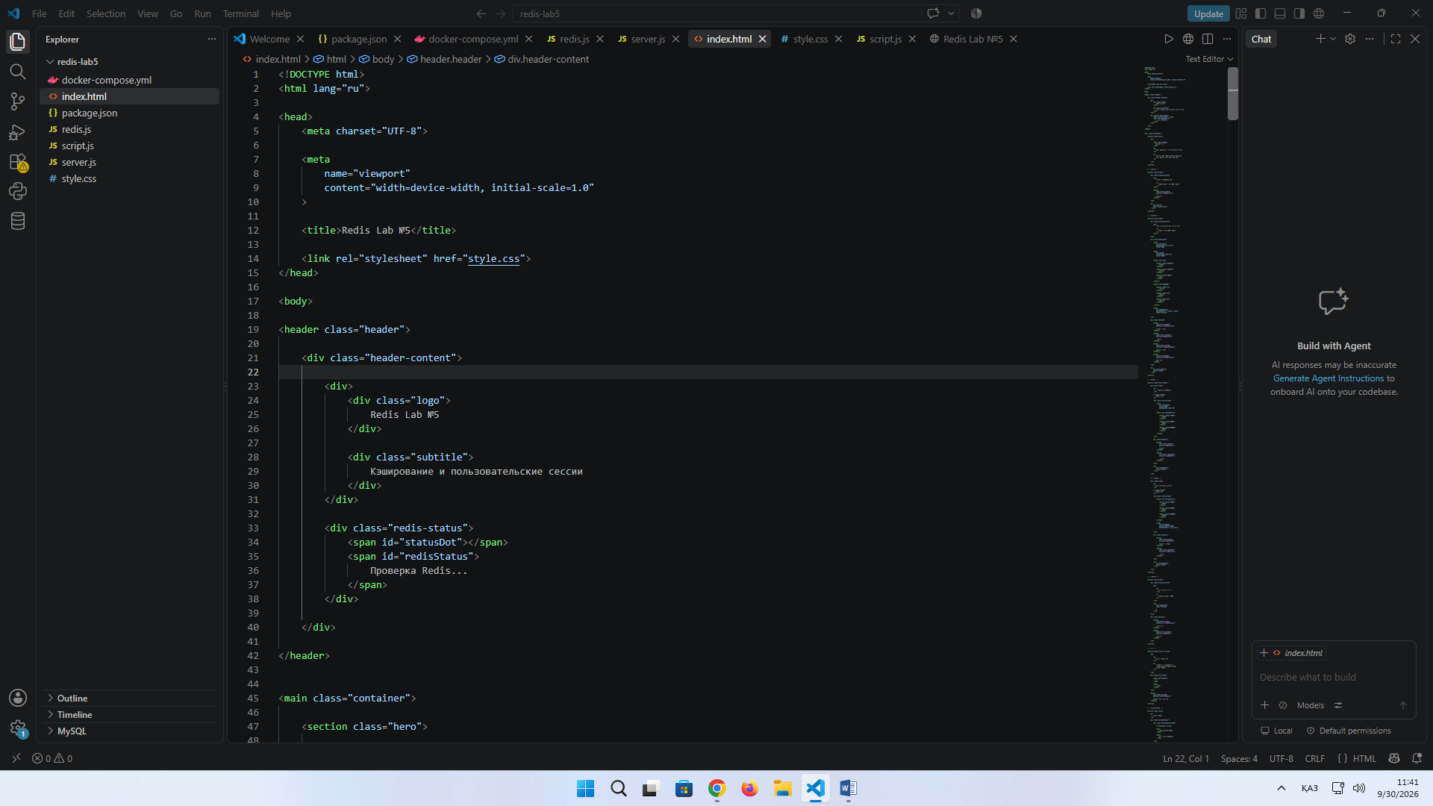

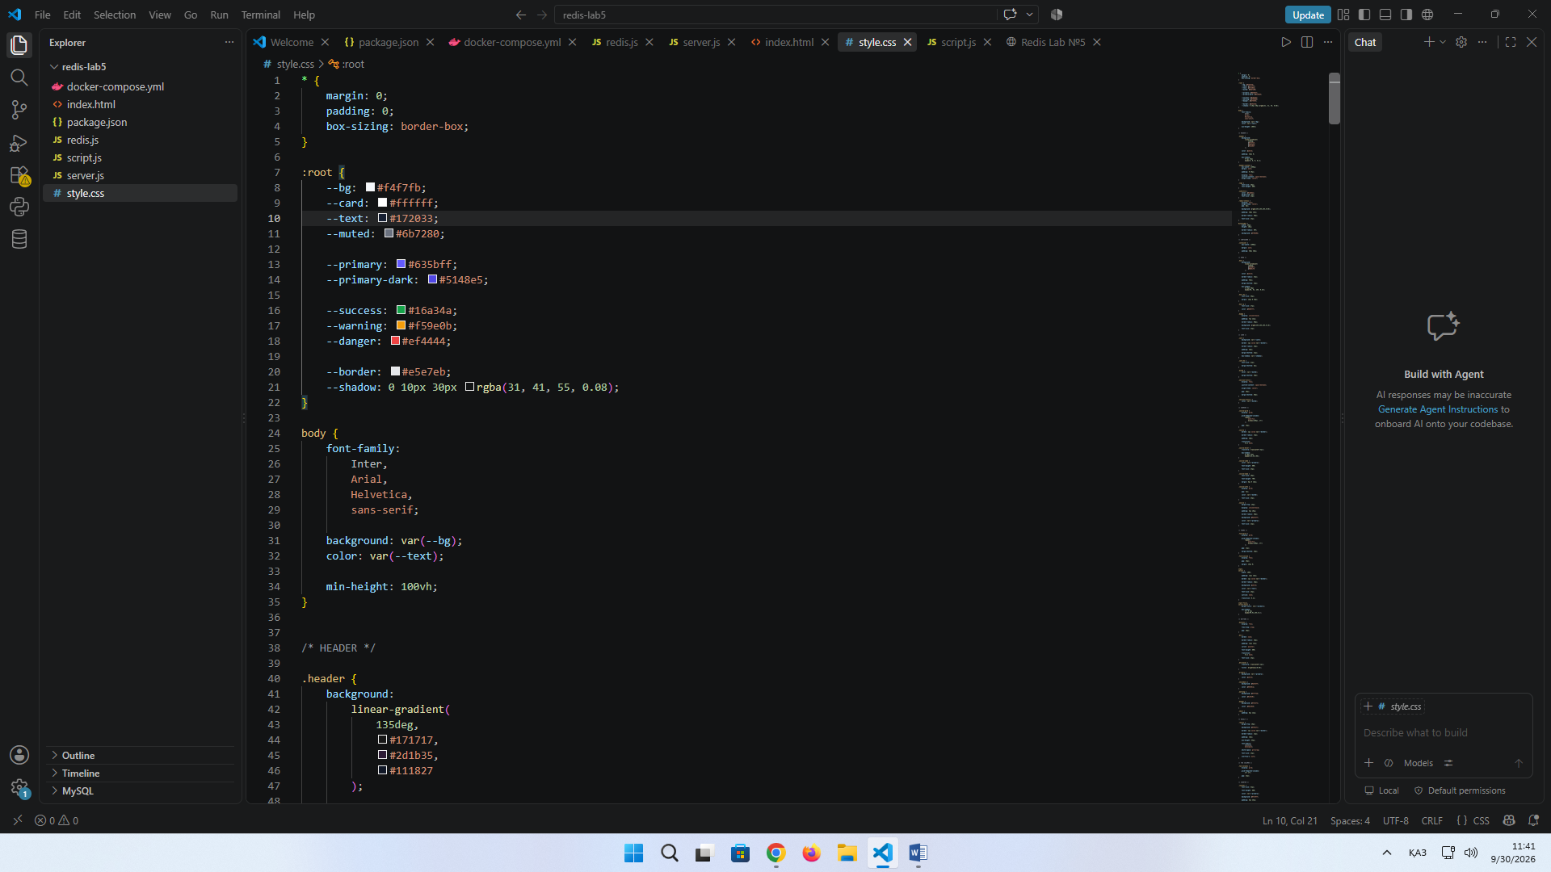

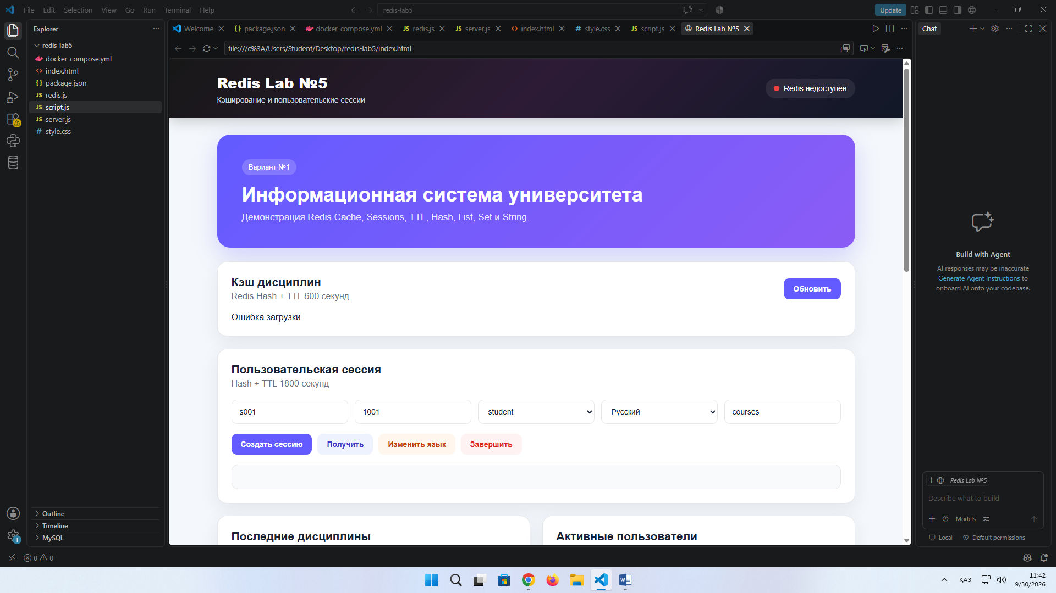

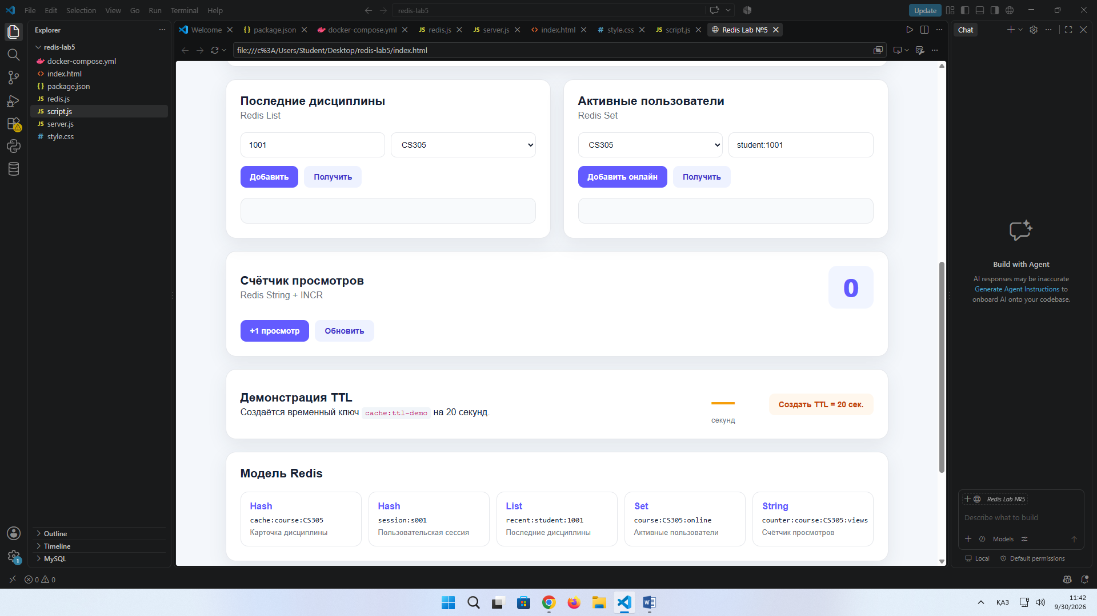

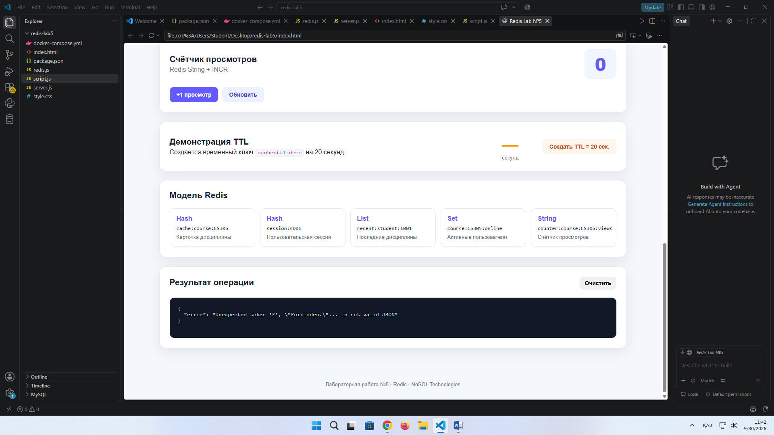

Вывод
В ходе выполнения лабораторной работы №5 была спроектирована модель использования Redis для информационной системы университета. Были определены данные, которые целесообразно хранить во временном быстром хранилище, и данные, которые должны оставаться в основной базе данных.
В разработанной модели Redis используется для хранения пользовательских сессий, кэширования информации о дисциплинах и расписании, хранения последних просмотренных дисциплин студентов и списка активных пользователей дисциплины. Для организации данных были использованы различные структуры Redis: Hash, String, List и Set.
Для ключей было разработано единое соглашение об именовании, например session:s001, cache:course:CS305, cache:schedule:IS-31, recent:student:1001 и course:CS305:online. Такая структура позволяет определить назначение ключа и уменьшает вероятность конфликтов между различными типами данных.
Для временных данных был применён механизм TTL. Для пользовательских сессий установлен ограниченный срок жизни, после которого Redis автоматически удаляет сессию. Для кэшированных данных также используется TTL, что ограничивает период хранения потенциально устаревшей информации.
В работе была реализована стратегия инвалидирования кэша. При изменении данных в основной БД соответствующий кэш может быть удалён с помощью команды DEL. При следующем обращении возникает cache miss, после чего приложение получает актуальные данные из основной БД и при необходимости повторно сохраняет их в Redis.
Таким образом, Redis в разработанной системе не заменяет основную базу данных, а выполняет специализированную роль быстрого временного хранилища. Основными преимуществами выбранной модели являются быстрое получение часто используемых данных, автоматическое удаление временных записей и снижение количества обращений к основной БД.
В результате выполнения лабораторной работы были получены практические навыки проектирования пространства ключей Redis, выбора структур данных, создания и чтения записей, изменения и удаления данных, применения TTL, организации пользовательских сессий, кэширования и инвалидирования устаревших данных.

